# Bài 7: Khái quát về chiến tranh bảo vệ Tổ quốc trong lịch sử Việt Nam

Chỉ từ 400k mua trọn bộ Giáo án Lịch sử 11 Cánh diều bản PPT trình bày khoa học, đẹp mắt (Chỉ 50k cho 1 bài giảng bất kì):  
B1: Gửi phí vào tài khoản 0711000255837 - NGUYEN THANH TUYEN - Ngân hàng Vietcombank (QR)  
B2: Nhắn tin tới zalo Vietjack Official - nhấn vào đây để thông báo và nhận giáo án.  
**Xem thử tài liệu tại đây: Link tài liệu**  
  
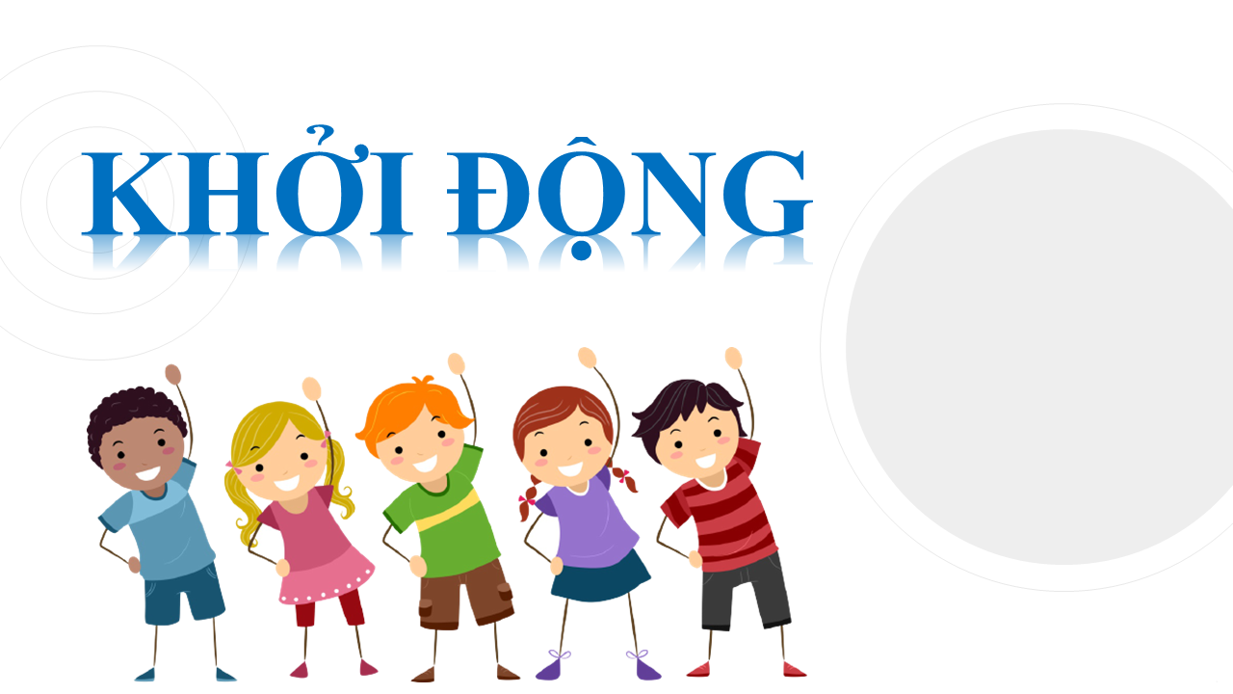  
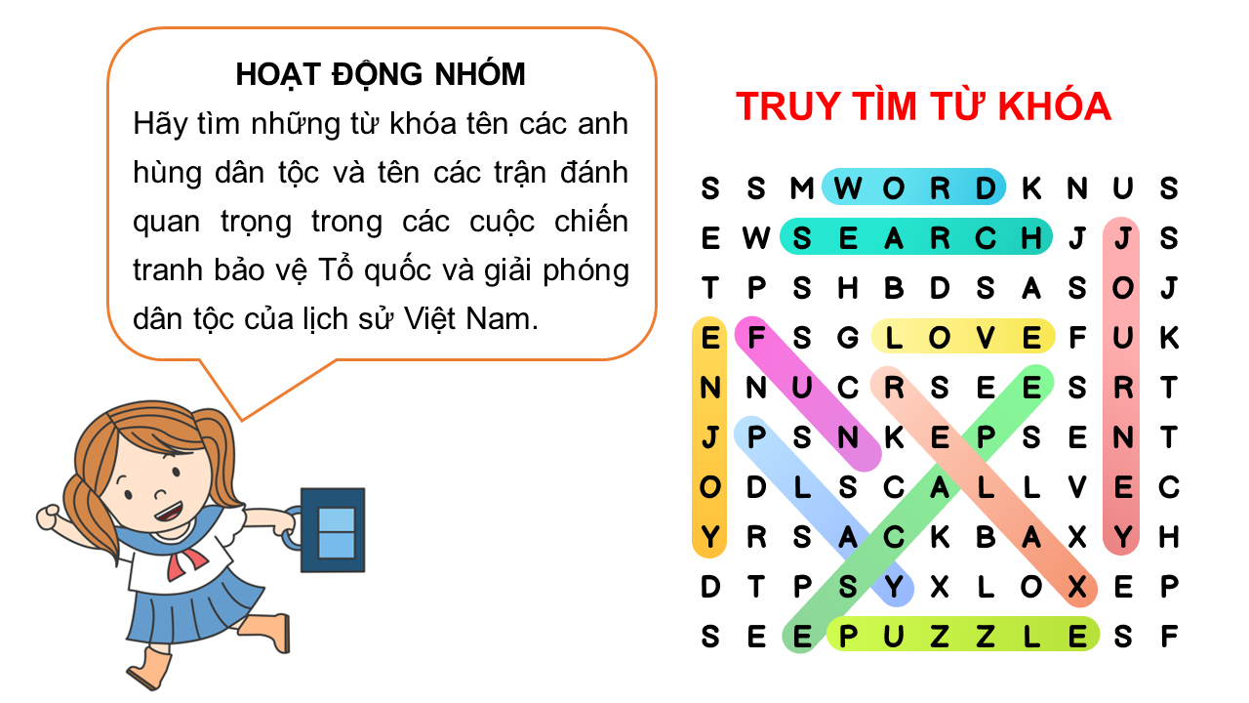  
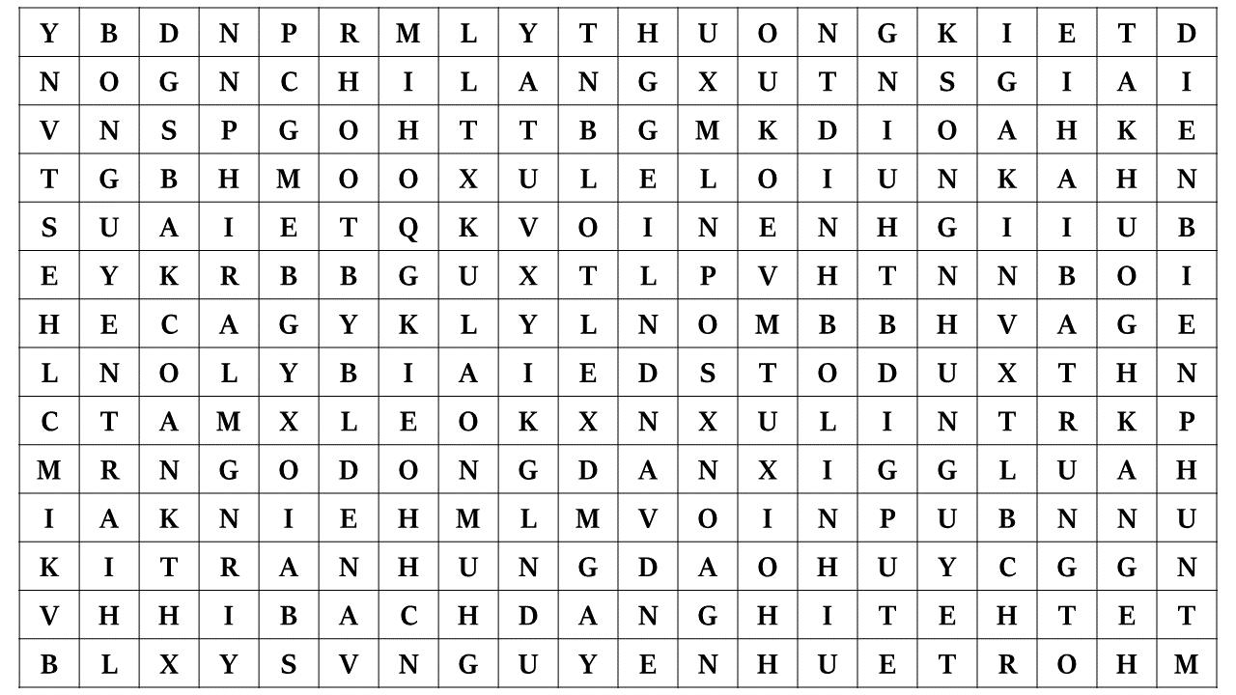  
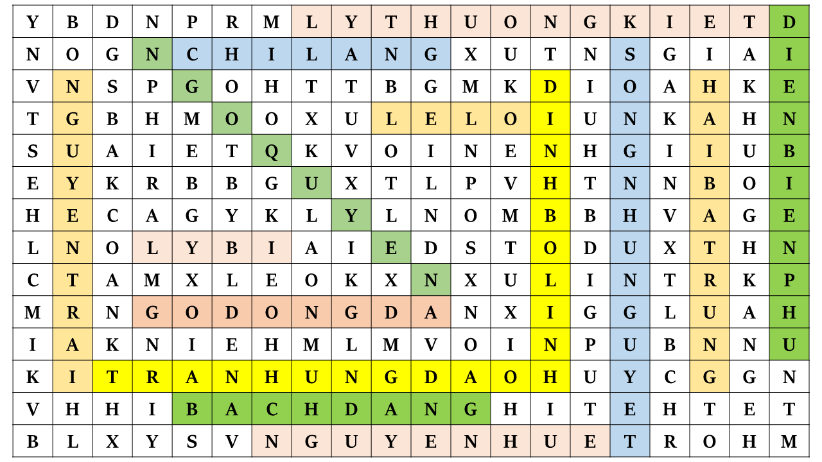  
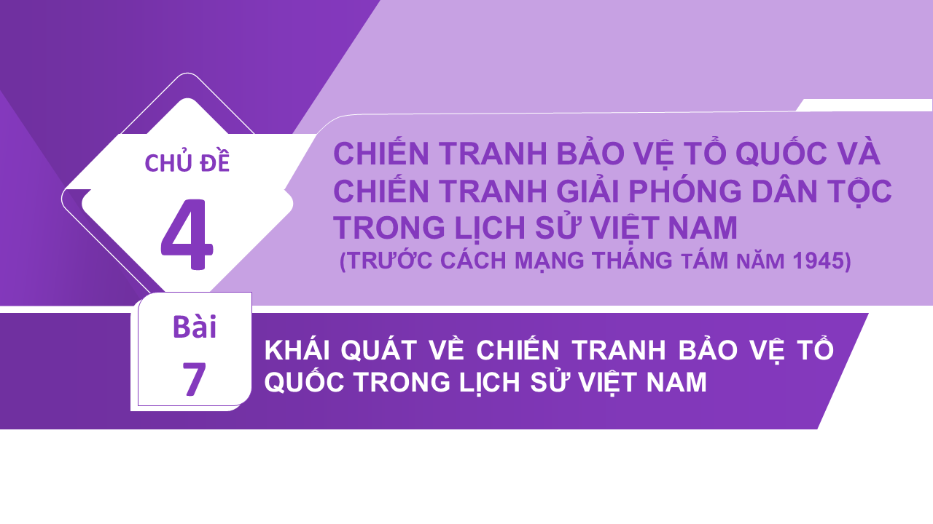  
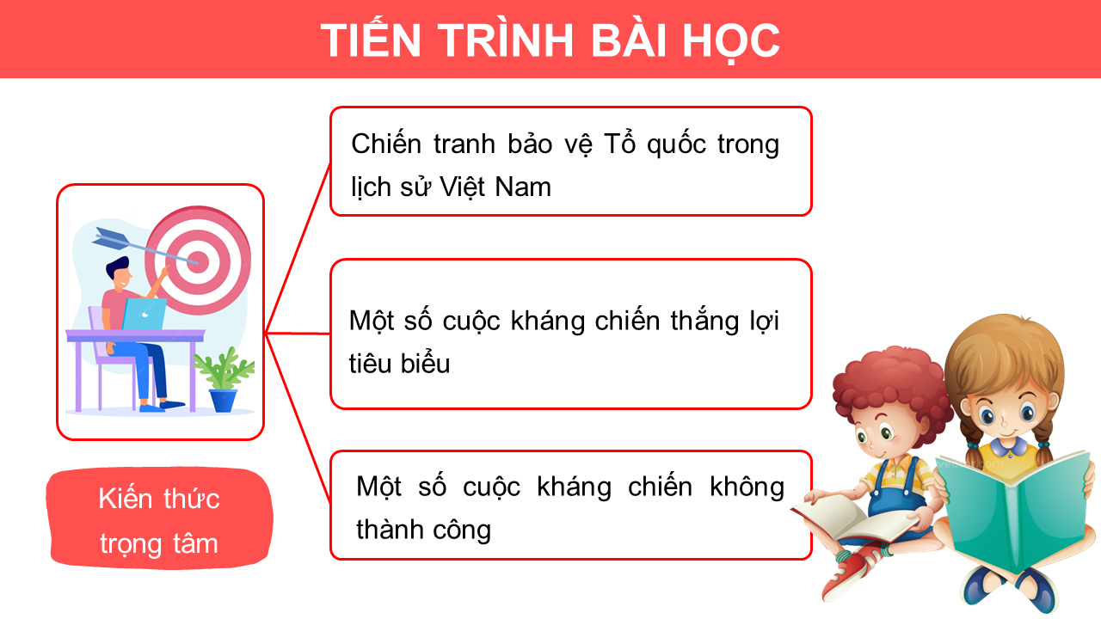  
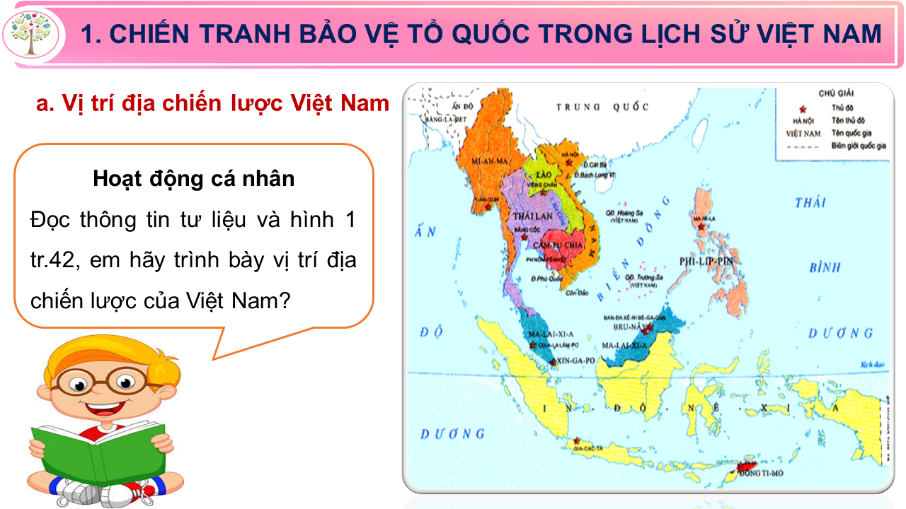  
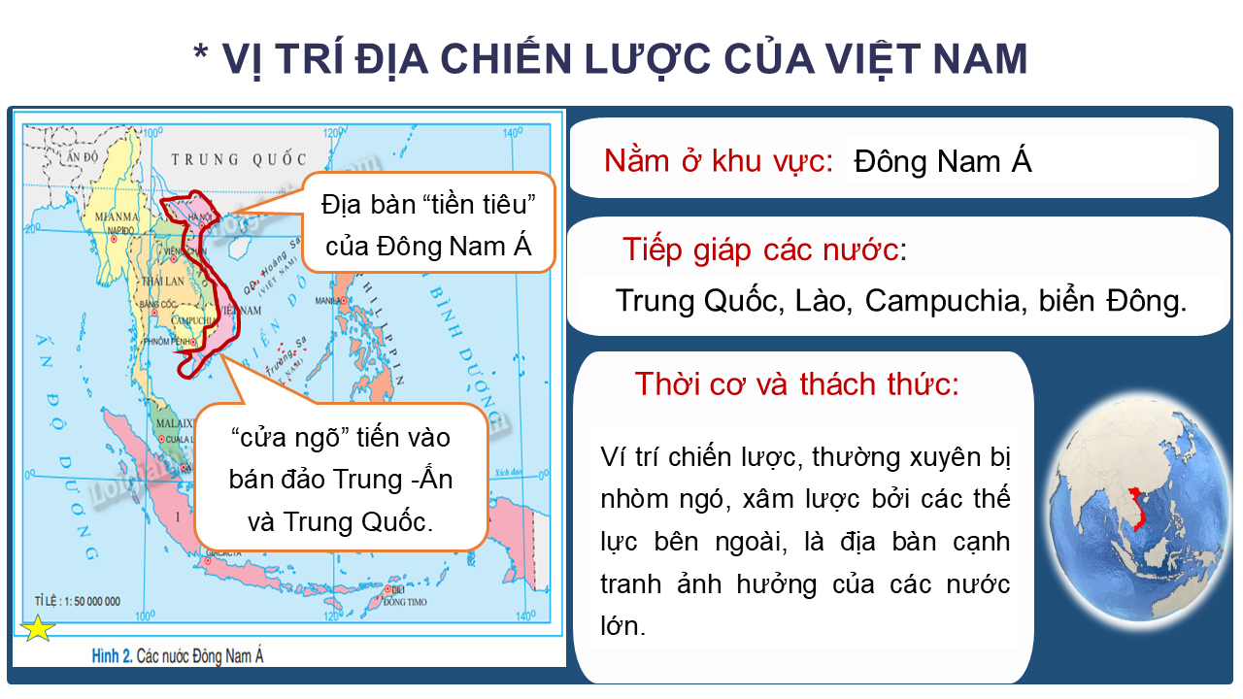  
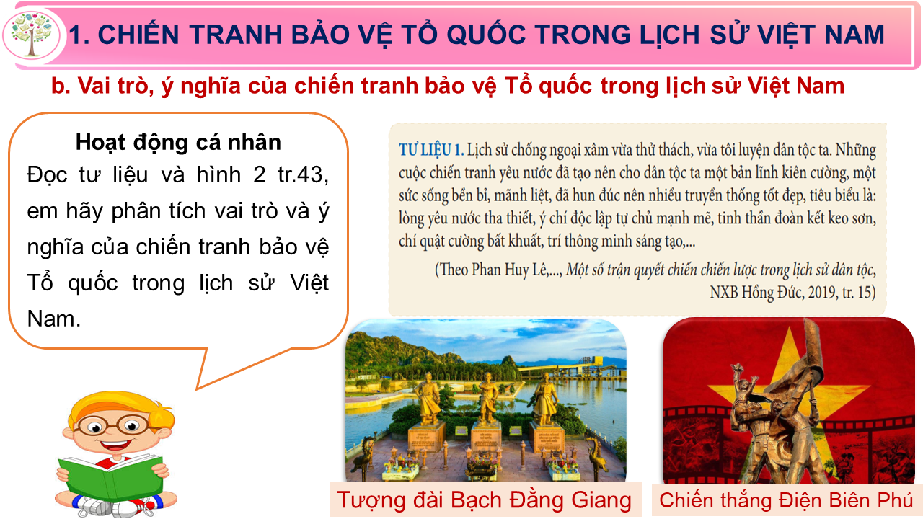  
.............................................  
..............................................  
..............................................  
**Giáo án Lịch sử 11 Bài 7 (Cánh diều): Khái quát về chiến tranh bảo vệ Tổ quốc trong lịch sử Việt Nam**  
**I. Mục tiêu**  
**1. Năng lực**  
- Hiểu được khái niệm chiến tranh bảo vệ Tổ quốc và chiến tranh giải phóng dân tộc.  
- Khai thác các nguồn tư liệu (tư liệu lịch sử, địa lí, chính trị, bản đồ) để **nêu được vị trí địa chiến lược của Việt Nam;**  
- Sưu tầm và sử dụng tư liệu lịch sử trình bày được nội dung chính của các cuộc kháng chiến của dân tộc Việt Nam trước năm 1945.  
- Nêu được nguyên nhân chính dẫn đến thắng lợi, không thành công của các cuộc kháng chiến chống xâm lược.  
- Phân tích được vai trò, ý nghĩa của chiến tranh bảo vệ Tổ quốc và chiến tranh giải phóng dân tộc trong lịch sử Việt Nam.  
- Trình bày được bối cảnh lịch sử, diễn biến chính, ý nghĩa của các cuộc khởi nghĩa tiêu biểu trước năm 1945.  
**2. Phẩm chất**  
- Tự hào về truyền thống đấu tranh bất khuất của dân tộc Việt Nam trong lịch sử, sẵn sàng tham gia đóng góp vào sự nghiệp xây dựng và bảo vệ Tổ quốc.  
**III. TIẾN TRÌNH DẠY HỌC**  
**1. Hoạt động Khởi động**  
**a. Mục tiêu:** Tạo tâm thế cho học sinh; kích thích hứng thú học tập; xác định các nhiệm vụ học tập của chủ đề là chiến tranh bảo vệ tổ quốc và chiến tranh giải phóng dân tộc trong lịch sử Việt Nam (trước cách mạng tháng tám nămm 1945)  
**b. Tổ chức thực hiện**  
*\* Bước 1: Chuyển giao nhiệm vụ học tập :*  
*Các em xem Video và quan sát 2 hình ảnh dưới đây và trả lời các câu hỏi sau:( GV cho HS xem câu hỏi trước để định hướng kiến thức, sau đó mở Video, quan sát hình ảnh)*  
  
  
  
  
**Câu hỏi**  
  
  
**Trả lời**  
  
  
  
  
**1. Em biết gì về sự kiện lịch sử trên?**  
  
   
  
  
  
**Tên sự kiện**  
  
   
  
  
  
**Nhân vật Lịch sử**  
  
   
  
  
  
**Kết quả**  
  
   
  
  
  
**2. Em chưa biết gì sự kiện này?**  
**(Ý nghĩa lich sử, đặc điểm, độc đáo trong nghệ thuật quân sự...)**  
  
   
  
  
  
**3. Em mong muốn tìm hiểu thêm những gì về hai sự kiện lịch sử trên?**  
  
   
  
  
  
*\* Bước 2: Thực hiện nhiệm vụ*  
- Học sinh trao đổi, thảo luận để đưa ra ý kiến trả lời câu hỏi  
*- Sản phẩm dự kiến:*  
  
  
  
  
**Câu hỏi**  
  
  
**Trả lời**  
  
  
  
  
**1. Em biết gì về sự kiện lịch sử trên**  
  
  
  
  
**Tên sự kiện**  
  
  
**Chiến thắng Bạch Đằng ( 938)**  
**Kháng chiến chống quân Thanh ( 1789)**  
  
  
  
  
**Nhân vật Lịch sử**  
  
  
**Ngô Quyền, Quang Trung (Nguyễn Huệ)**  
  
  
  
  
**Kết quả**  
  
  
**Ta giành thắng lợi**  
  
  
  
  
**2. Em chưa biết gì sự kiện này?**  
**Ý nghĩa, đặc điểm, độc đáo....**  
  
  
**- Chiến thắng Bạch Đằng và chiến dịch giải phóng Thăng Long là tiêu biểu cho cuộc chiến tranh bảo vệ tổ quốc**  
  
  
  
  
**3. Em mong muốn tìm hiểu thêm nhưng gì về những sự kiện lịch sử này?**  
  
  
**Chúng ta tìm hiểu trong bài 7, chủ đề 4**  
  
  
  
  
*Bước 3: Kết luận, nhận định dẫn dắt vào bài mới*  
**-** GV nhận xét, đánh giá thái độ và kết quả  
**B. HOẠT ĐỘNG HÌNH THÀNH KIẾN THỨC**  
**Hoạt động 1. Khái quát về chiến tranh bảo vệ Tổ quốc trong lịch sử Việt Nam**  
**a. Mục tiêu:** Thông qua hoạt động, HS:  
- Hiểu được khái niệm “chiến tranh bảo vệ Tổ quốc” và “chiến tranh giải phóng dân tộc”.  
- Khai thác các nguồn tư liệu (tư liệu lịch sử, địa lí, chính trị, bản đồ) để **nêu được vị trí địa chiến lược của Việt Nam;**  
**b. Tổ chức thực hiện:**  
**Bước 1.** Chuyển giao nhiệm vụ  
**Nhiệm vụ 1:** **Khái niệm chiến tranh bảo vệ Tổ quốc và chiến tranh giải phóng dân tộc.**  
GV sử dụng kĩ thuật “động não”, yêu cầu HS hoạt động cá nhân, thảo luận đưa ra những ý kiến của mình (PHIẾU HỌC TẬP 1)  
+ Hỏi: Đọc tư liệu và quan sát hình ảnh trên, em hãy *kể tên đây là những* *sự kiện nào trong lịch sử Việt Nam? Em biết gì về các sự kiện đó?*  
+ Kháng chiến chống thực dân Pháp (nửa sau thế kỉ XIX)  
+ Cách mạng tháng Tám năm 1945.  
+ Hỏi: *Từ đó, em hiểu thế nào là chiến tranh bảo vệ Tổ quốc và chiến tranh giải phóng dân tộc?*  
**Nhiệm vụ 2: Vị trí địa chiến lược của Việt Nam**  
- Hoạt động nhóm: GV sử dụng kĩ thuật “Sơ đồ tư duy” yêu cầu HS 2 nhóm thảo luận: Đọc thông tin, tư liệu và quan sát bản đồ (sgk lịch sử 11 – Cánh Diều); vẽ sơ đồ tư duy trình bày tổng quan vị trí địa chiến lược của Việt Nam? (Thời gian: 4 phút)  
GV hướng dẫn HS tìm hiểu nhanh kiến thức.  
- Gợi ý: Cho biết vị trí đó có ảnh hưởng như thế nào đến lịch sử chống ngoại xâm của dân tộc Việt Nam? (*do Việt Nam có vị trí địa chiến lược quan trọng, nên trong suốt tiến trình lịch sử Việt Nam luôn phải đối phó với nhiều thế lực ngoại xâm và tiến hành nhiều cuộc chiến tranh bảo vệ Tổ quốc).*  
**Bước 2.** Thực hiện nhiệm vụ  
- HS thực hiện yêu cầu. GV khuyến khích học sinh hợp tác với nhau khi thực khi thực hiện nhiệm vụ học tập.  
**Nhiệm vụ 1.** Các thành viên đưa ra những ý kiến của mình: Mục đích là huy động nhiều ý kiến tiếp nối nhau.  
**Nhiệm vụ 2.** HS vẽ sơ đồ tư duy trình bày tổng quan vị trí địa chiến lược của Việt Nam?  
- GV hướng dẫn, hỗ trợ HS (nếu cần thiết).  
**Bước 3.** Báo cáo, thảo luận  
- GV thu thập ý kiến, không đánh giá, nhận xét.  
- GV thu sơ đồ tư duy của HS, mời đại diện 1 – 2 HS trình bày và chia sẻ những nội dung có liên quan đến bài học.  
- GV yêu cầu các HS khác lắng nghe, nhận xét, bổ sung ý kiến (nếu có).  
**Sản phẩm dự kiến**  
**1. Khái niệm:** Chiến tranh bảo vệ Tổ quốc và chiến tranh giải phóng dân tộc.  
- *Chiến tranh giải phóng dân tộc* là chiến tranh do các dân tộc thuộc địa, phụ thuộc tiến hành nhằm giải phóng khỏi ách thống trị của nước ngoài….  
- *Chiến tranh bảo vệ Tổ quốc* được tiến hành vì mục đích bảo vệ nền an ninh, toàn vẹn lãnh thổ, nền độc lập tự do của tổ quốc, quyền tự quyết của dân tộc….  
**2. Vị trí địa chiến lược của Việt Nam.**  
+ Việt Nam nằm ở Đông Nam Á - khu vực được coi là ngã tư giữa lục địa Á - Âu và châu Đại Dương, giữa Thái Bình Dương và Ấn Độ Dương, trên tuyến đường giao thông, giao thương lâu đời và quan trọng giữa Trung Quốc và Ấn Độ.  
+ Liền kề Trung Quốc, án ngữ Biển Đông, lại nằm ở vị trí cầu nối giữa Đông Nam Á lục địa với Đông Nam Á hải đảo nên Việt Nam là địa bàn “tiền tiêu” của Đông Nam Á từ phía bắc, là “cửa ngõ” để tiến vào bán đảo Trung - Ấn từ phía đông và Trung Quốc từ phía nam.  
=> Với vị trí chiến lược nổi bật, trong nhiều thế kỉ, lãnh thổ Việt Nam thường xuyên là đối tượng nhòm ngó, can thiệp hoặc xâm lược của các thế lực bên ngoài. Trong suốt tiến trình lịch sử, Việt Nam là địa bàn cạnh tranh địa - chính trị, xác lập và mở rộng phạm vi ảnh hưởng của các nước lớn trong khu vực và trên thế giới.  
**.........................................................................**  
**.........................................................................**  
**.........................................................................**  
Xem thử và mua tài liệu:  
Link tài liệu (PPT)  
Link tài liệu (word)